Башкирский государственный университет
Сибайский институт
кафедра музыки
ЦЕНТР РАЗВИТИЯ
НАУЧНОГО СОТРУДНИЧЕСТВА

I Международная
научно-практическая конференция

Лики культуры,
искусства и музыки
в информационном
пространстве XXI века
(ЛК-1)

24-25 февраля 2015 г.

с изданием сборника материалов



СИБАЙ-НОВОСИБИРСК 2015

В настоящее время все научные направления развиваются достаточно динамично. Публикация результатов исследований является чрезвычайно ответственным и важным шагом для ученого. Появляется множество новых оригинальных идей, теорий, заслуживающих самого пристального внимания научной общественности. Кроме того, наличие определенного количества публикаций является обязательным условием при защите диссертационных работ. Приглашаем Вас принять участие в международной научно-практической конференции ученых, аспирантов и студентов, работников культуры и искусства:

Лики культуры, искусства
и музыки в информационном
пространстве XXI века

Направления работы конференции (секции):
Секция 1. Теория и история культуры.
Секция 2. Музыкальное образование в детских дошкольных учреждениях.
Секция 3. Педагогика исполнительства в детских музыкальных школах и школах искусств.
Секция 4. Формирование профессионализма современного исполнителя в условиях средних специальных и высших учебных заведений.
Секция 5. Состояние и перспективы развития хореографической педагогики в сфере среднего и высшего профессионального образования.
Секция 6. Искусствоведение как наука.
Секция 7. Литературоведение и литературная критика.
Секция 8. Современные проблемы художественной и музыкальной культуры.
Секция 9. Духовность и эстетическая культура в условиях информационного общества современного типа.
Секция 10. Роль учреждений культуры в духовной жизни общества.
Секция 11. Проблемы истории и теории музыкального образования.
Секция 12. Информационно-компьютерные технологии в музыкальном образовании.
Секция 13. Возрождение фольклорных традиций в музыкальном краеведении.
Секция 14. Философия культуры третьего тысячелетия.
Секция 15. Творчество в жизни современного человека.

ТРЕБОВАНИЯ К ОФОРМЛЕНИЮ МАТЕРИАЛОВ

Формат текста: Word for Windows. Формат страницы: А4 (210×297 мм). Поля: 2,5 см – со всех сторон. Шрифт: размер (кегль) – 14; тип – Times New Roman. Название печатается прописными буквами, шрифт – жирный, выравнивание по центру. Ниже через двойной интервал строчными буквами – инициалы и фамилия автора(ов). На следующей строке – полное название организации, город. После отступа в 2 интервала следует аннотация, ключевые слова, за которыми через 2 интервала – текст, печатаемый через одинарный интервал, абзацный отступ – 1,25 см, выравнивание по ширине. Название и номера рисунков указываются под рисунками, названия и номера таблиц – над таблицами. Таблицы, схемы, рисунки, формулы (Equation или MathType), графики не должны выходить за пределы указанных полей (шрифт в таблицах и на рисунках – не менее 11 пт). Ссылки на литературу в квадратных скобках. Наличие списка литературы обязательно. Переносы не ставить. В электронном варианте каждая статья должна быть в отдельном файле. В имени файла укажите шифр конференции (ЛК-1), номер секции и фамилию первого автора (например, ЛК-1 Секция 7 Петров).
Статьи объемом менее 5 страниц к публикации не принимаются.
СВЕДЕНИЯ ОБ АВТОРЕ
Ф.И.О. автора
Место работы (ВУЗ, ССУЗ или др. организация)
Должность, кафедра без сокращений, ученая степень, ученое звание (при наличии)
Адрес рабочий
Адрес домашний
E-mail
Телефон рабочий, домашний, мобильный
Название статьи
Шифр конференции | ЛК-1
Номер секции
Количество страниц в докладе автора
Требуется ли печатный экземпляр сборника? | да/нет
Требуемое количество экземпляров сборника
Сумма и дата оплаты
Адрес, на который высылать сборник (обязательно с указанием индекса и фамилии получателя)
Источник, из которого Вы узнали о ЦРНС
Требуется ли предоставить справку о принятии материалов к публикации (100 руб.)? | да/нет
Требуется ли предоставить сертификат участника конференции (250 руб.)? | да/нет

Сведения об авторах требуется оформить в табличной форме. В имени файла со сведениями об авторе укажите шифр конференции и фамилию первого автора (например, ЛК-1 Петров). Материалы, сведения об авторах и отсканированные квитанции об оплате (в разных файлах) необходимо отправить в одном письме по адресу
При получении материалов, оргкомитет в течение двух дней подтверждает получение и принятие материалов к публикации. Авторам, отправившим материалы по электронной почте и не получившим подтверждения их получения оргкомитетом, просьба продублировать заявку.
Сборник зарегистрирован в наукометрической базе РИНЦ (Российский индекс научного цитирования) и публикуется на сайте электронной библиотеки Elibrary.ru с постатейной разметкой.
Сборнику материалов конференции присваивается международный индекс ISBN. Материалы конференции рассылаются по основным библиотекам России и зарубежья.

ОКОНЧАНИЕ СРОКА ПРИЕМА МАТЕРИАЛОВ
ДЛЯ УЧАСТИЯ В КОНФЕРЕНЦИИ – 25 февраля 2015 г.

Сроки выхода материалов конференции –
1 МЕСЯЦ с даты окончания приема заявок.

ВНИМАНИЕ!
С целью возмещения организационных, издательских, полиграфических расходов и расходов по пересылке сборника материалов конференции авторам, необходимо оплатить организационный взнос в размере 225 рублей за одну страницу. Количество публикаций от одного автора не ограничивается. Если материал для участия в конференции написан в соавторстве, то за каждого соавтора необходимо доплатить сумму в размере 350 рублей. За каждый дополнительный сборник необходимо дополнительно оплатить 350 рублей (исключение - соавторы). За пересылку сборника в страны СНГ дополнительно 350 рублей.
Электронная версия сборника предоставляется авторам бесплатно.
Яндекс-деньги 410011548221071, qiwi +79139157901.
При оплате из зарубежных стран, в назначении платежа обязательно указать код VO 20100. Предпочтительна оплата по системам Юнистрим, Колибри, Western Union, Золотая корона на физическое лицо Чернов Сергей Сергеевич.

ОРГКОМИТЕТ КОНФЕРЕНЦИИ

1. Щербакова А.И., декан факультета искусств и социокультурной деятельности, заведующий кафедрой Социологии и философии культуры Российского государственного социального университета (г. Москва), докт. пед. наук, докт. культ., профессор – председатель
2. Чернов С.С., заведующий кафедрой Производственного менеджмента и экономики энергетики Новосибирского государственного технического университета (г. Новосибирск), руководитель ЦРНС, канд. экон. наук, доцент – зам. председателя
3. Радомысленский Е.В., заведующий кафедрой Мастерства актера Института современного искусства (г. Москва), профессор Школы-студии МХАТ, заслуженный деятель искусств РФ
4. Никулина Н.Б., и.о. профессора кафедры Сольного пения Академии хорового искусства имени В.С. Попова (г. Москва), канд. пед. наук, доцент
5. Бахтизина Д.И., доцент кафедры Музыки Сибайского института Башкирского государственного университета (г. Сибай), канд. филос. наук
6. Иванова Г.Е., доцент кафедры «Камерный ансамбль» Государственного музыкально-педагогического институт им. М.М. Ипполитова-Иванова (г. Москва)
7. Загитова Л.Ч., доцент кафедры Музыки Сибайского института Башкирского государственного университета (г. Сибай), канд. филос. наук
8. Шигуров В.В., заведующий кафедрой Русского языка Мордовского государственного университета имени Н.П. Огарева (г. Саранск), докт. филол. наук, профессор, заслуженный деятель науки Республики Мордовия
9. Широков А.И., ректор Северо-Восточного государственного университета (г. Магадан), докт. истор. наук, доцент
10. Гончаров В.Н., профессор кафедры Философии и культурологии Ставропольского государственного педагогического института (г. Ставрополь), докт. филос. наук, доцент
11. Крымгужина З.З., старший преподаватель кафедры музыки Сибайского института Башкирского государственного университета (г. Сибай), канд. пед. наук

РЕКВИЗИТЫ ДЛЯ ОПЛАТЫ
ОРГАНИЗАЦИОННОГО ВЗНОСА
Получатель: | ИП Чернов Сергей Сергеевич (указывать полностью)  ИНН получателя: 540325795599  ОКТМО 50701000001  Р/счет получателя 40802810044070005013
Банк  получателя: | БИК банка 045004641  Сибирский банк Сбербанка России ОАО  К-счет: 30101810500000000641
Назначение платежа: | указать шифр конференции и фамилию автора. Без НДС

Образец оформления квитанции
для оплаты оргвзноса
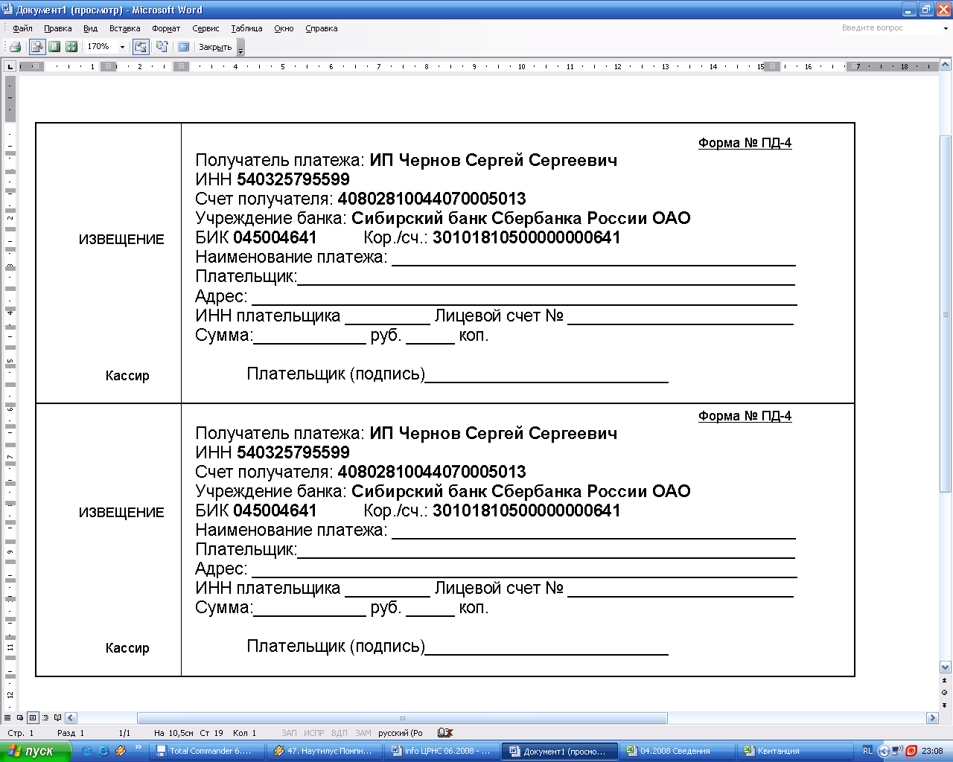

Информацию об условиях публикации результатов научных исследований и требования к оформлению материалов можно получить на сайте , по телефонам Центра Развития Научного Сотрудничества в г. Новосибирске:
8-383-291-79-01 Чернов Сергей Сергеевич,
руководитель ЦРНС
8-913-749-05-30 Хвостенко Павел Викторович, ведущий специалист ЦРНС
или по электронной почте:

С информационными сообщениями по другим конференциям, организованным ЦРНС, можно ознакомиться на нашем сайте.
НАДЕЕМСЯ НА ПЛОДОТВОРНОЕ
СОТРУДНИЧЕСТВО!

